- Школьники: Математика: 12. «Занимательная стереометрия – от Платоновых тел к фуллеренам и нанотрубкам» (повышенной сложности)

«Геометрия приближает разум к истине»
Платон

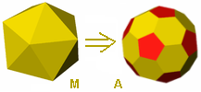
Геометрия и размер фуллерена. Фуллерен А имеет структуру, которая получается при срезании всех вершин некоторого правильного выпуклого многогранника М (см. рис. 1) так, что все новые грани представляют собой правильные многоугольники.
Рис. 1. Многогранник М является Платоновым телом и имеет 30 ребер, 12 вершин, 20 граней.
1. Исходя из приведенных данных, выведите формулу фуллерена А, общее количество ребер и граней, число пяти- и шестиугольных граней А. Приведите расчет.(1 балл)
Ответ:
Многогранник М – икосаэдр.
Количество вершин усеченной фигуры = число ребер икосаэдра*2 = число вершин икосаэдра*5 = 60. Таким образом, формула А – С₆₀.
Количество пятиугольников совпадает с количеством вершин икосаэдра: 12.
Количество шестиугольников совпадает с количеством граней икосаэдра: 20.
Всего граней 32.
Количество ребер А по сравнению с М увеличилось на количество ребер в образовавшихся при срезании всех вершин икосаэдра пятиугольниках: 30+12*5=90.

2. В фуллеренах каждый атом углерода соединен с соседними атомами одной π-связью и 3 σ-связями. Сколько π-связей и сколько σ-связей содержит молекула А? Приведите расчет. (1 балл)
Ответ: В образовании каждой связи участвуют по два атома. Значит, σ-связей в фуллерене 60*3/2 = 90 (столько же, сколько ребер), π-связей в 3 раза меньше, то есть 30.

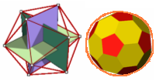
3. Размер наночастиц играет важную роль в их способности проникать в биологические объекты. Используя только приведенные данные и школьную тригонометрию, рассчитайте размер фуллерена А. Принять длину всех C-C связей, равной как в графите, 0,142 нм, размерами атомов пренебречь. Для расчета рассмотреть систему 3-х взаимно перпендикулярных прямоугольников, опирающихся на ребра икосаэдра (см. рис. 2), размером молекулы считать диаметр описанной вокруг А сферы. (5 баллов)
Рис. 2.
Ответ: Радиус описанной вокруг фуллерена А сферы равен OY – расстоянию от центра фуллерена до атома углерода в вершине усеченного икосаэдра.
Сначала рассмотрим три перпендикулярных прямоугольника, опирающихся на ребра икосаэдра, как приведено на рис. 2. условия задачи. Эти прямоугольники равны, поскольку их меньшие стороны являются ребрами икосаэдра, а большие стороны являются диагоналями равных правильных пятиугольников, образованных ребрами икосаэдра. Следовательно, перпендикуляр OX опущенный из центра O на середину грани икосаэдра BG равен половине AC (большей стороны прямоугольника и, одновременно, диагонали пятиугольника ABCDE).
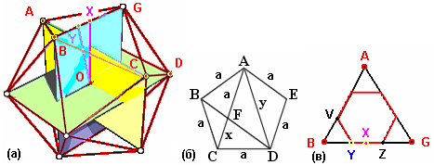
Рисунок – иллюстрация к ответу.
Найдем длину AC, для этого рассмотрим пятиугольник ABCDE, образованный ребрами икосаэдра.
Сумма углов пятиугольника равна 180°(5-2). Угол при вершине пятиугольника 180°*3/5 = 108°. Тогда, по теореме косинусов для треугольника ABC, диагональ AC пятиугольника ABCDE равна
a*(2-2cos(108°))^{½} = a*2*cos(π/5) = a*φ
где a – длина стороны икосаэдра, φ - численный коэффициент (≈ 1.618), широко известный как «золотое сечение».
Также, диагональ AD пятиугольника ABCDE можно найти из подобия треугольников CBF и DAF
x/a = a/y, y = x+a; решая систему уравнений, получаем y = a*(1+5^{½})/2= a*φ.
Следовательно, OX = ½*AD = a*φ/2

Теперь рассмотрим треугольную грань ABG икосаэдра и образовавшуюся из нее правильную шестиугольную грань фуллерена. Поскольку отрезок VY параллелен AG, то треугольники ABG и VBY подобны, и, следовательно, треугольник VBY тоже правильный.
Значит BY = YZ = ZG = а/3.
Обозначив длину С-С связи (отрезок YX) как z получаем: YX = z/2, a = 3*z,
и выражая OX через z, получаем OX = a*φ/2 = z*3/2*φ
По теореме Пифагора для треугольника OYX находим длину отрезка OY – искомый радиус описанной вокруг фуллерена окружности:
OY = (OX² + YX²)^{½} = ((z/2)² + (z*3/2*φ)²)^{½} = z/2*(1+9φ²)^{½}
Таким образом, диаметр фуллерена будет равен:
D =2*OY = z*(1+9φ²)^{½} = 0,142 * (1+9*(1.618)²)^{½} ≈ 0,142*4,956 ≈ 0,704 нм
Реальный диаметр составляет 0,71 нм, что неплохо совпадает с расчетом.

От фуллерена к нанотрубкам. Из фуллерена А возможно вырастить другие «родственные» фуллерены и нанотрубки. Для этого в экваториальную плоскость молекулы А последовательно «встраивают» слои углерода, содержащие необходимое количество атомов (см. рисунок 3).
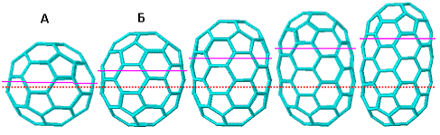
Рис. 3. Конструирование нанотрубки из фуллерена А. В торцах молекул находятся пятиугольные грани.

4. Рассчитайте формулу фуллерена Б. (1 балл) Выведите общую формулу приведенного гомологического ряда. (1 балл)
Ответ: По рис. 3. из условия видно, что добавление новых атомов углерода происходит по связям, отходящим от двух «вершин» пятичленных циклов одной из «половинок» фуллерена С₆₀. Поскольку вдоль «линии разреза» находится пять пятиугольных граней, то в одном слое «добавляется» 10 атомов углерода.
Таким образом
формула Б – С₇₀,
гомологи – С_{60+10n}

5. Можно условно считать, что первый фуллерен, для которого выполняется условие L > 100*D, является самой короткой нанотрубкой (обозначим ее как Х). Рассчитайте формулу Х. Принять, что диаметр молекул при переходе от A к X не изменяется и длины всех связей одинаковы. (3 балла)
Ответ: Длина нанотрубки L складывается из длины двух полусфер и длины вставки, кратной числу добавленных слоев (см. рисунок):
L = D/2 + n*l + D/2 = D + n*l
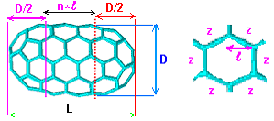
Рисунок – иллюстрация к ответу.
Каждый слой вставки увеличивает длину нанотрубки на l – половину длины малой диагонали правильного шестиугольника (хотя шестиугольник немного согнут, при такой деформации длина малых диагоналей, перпендикулярных направлению изгиба, не изменяется). Длина половины диагонали будет равна l = z*sin(60°).
По условию имеем: L > 100*D,
значит D + n*l > 100*D
Преобразуем n > 99*D/l или n >99*(1+9φ²)^{½}/sin(60°)
Тогда получаем n > 566.55
Поскольку n – целое, то n = 567 (примечание: расчет не по общей формуле, а с использованием округленных значений D приводит к ответу, заниженному на несколько единиц). Таким образом, нанотрубка Х имеет формулу С_{60+10*567} т.е. С₅₇₃₀

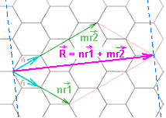
Свойства нанотрубок. Стенка любой нанотрубки является свернутым вдоль направления вектора R листом графита. R равен векторной сумме n r1 и m r2 (r1 и r2 задают ячейку графита, n и m – численные коэффициенты, рис. 4).
Рис. 4. Нанотрубка как свернутый лист графита. Для получения нанотрубки (n, m), графитовую плоскость надо разрезать по пунктирным линиям и свернуть вдоль направления вектора R. В этом примере n = 2 m = 3.
Различают следующие типы нанотрубок:
- «зубчатые», n = m
- зигзагообразные, m = 0 или n = 0
- спиральные или хиральные нанотрубки (все остальные значения n и m)
Если для трубки 2m + n = 3k, где k – целое число, то трубка имеет металлическую проводимость, иначе – полупроводник.
6. Найдите (n, m) и определите тип нанотрубки X. Какой будет ее проводимость? (3 балла)
Ответ: В случае нанотрубки X вектор R (см. рисунок.) проходит по большой диагонали шестиугольников, следовательно, n = m. Тогда тип нанотрубки – «зубчатая».
Теперь находим R = 5r1 + 5r2 (см. рисунок, вектор R проходит через 10 атомов),
получаем n = m =5,
тогда 2*5+5 = 15 – делится на 3, следовательно, нанотрубка X имеет металлическую проводимость.
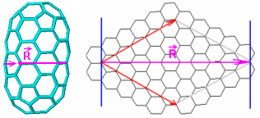
Рисунок – иллюстрация к ответу.

